МЧС РОССИИ
САНКТ-ПЕТЕРБУРГСКИЙ УНИВЕРСИТЕТ
ГОСУДАРСТВЕННОЙ ПРОТИВОПОЖАРНОЙ СЛУЖБЫ



Л.В.Медведева, В.Н. Скребов, А.И. Трубилко, А.А. Чумаченко

СПЕЦИАЛЬНЫЕ ГЛАВЫ ФИЗИКИ

Методические рекомендации по изучению дисциплины

специальность – 280700.62 «Технисферная безопасность»

Санкт-Петербург - 2012
Рецензенты:
В. Н. Горбачев
кандидат физ.-мат. наук, доцент
(Северо-Западный институт печати Санкт-Петербургского
государственного университета технологии и дизайна)
Ю.Г. Баскин,
доктор педагогических наук, профессор
(Санкт-Петербургский университет ГПС МЧС России)

Л.В.Медведева, В.Н. Скребов, А.И. Трубилко, А.А. Чумаченко
Физика: методические рекомендации по изучению дисциплины по специальности – «Технисферная безопасность» / Под общей ред. В.С. Артамонова. – СПб.: Санкт-Петербургский университет ГПС МЧС России, 2012. – 135 с.

Методические рекомендации по изучению курса для слушателей-заочников разработана в соответствии с Государственным образо-вательным стандартом высшего профессионального образования «Требования к обязательному минимуму содержания и уровню подготовки инженера» по специальности – «Технисферная безопасность», квалификационных характеристик инженера пожарной безопасности и опыта преподавания аналогичных дисциплин в вузах России.

© Санкт-Петербургский университет ГПС МЧС России, 2012
СОДЕРЖАНИЕ

ОРГАНИЗАЦИОННО-МЕТОДИЧЕСКИЕ МЕРОПРИЯТИЯ 4
Лабораторно-практическая работа
ТЕПЛОВОЕ ИЗЛУЧЕНИЕ ТЕЛ 119
ВАРИАНТЫ ИНДИВИДУАЛЬНЫХ ЗАДАНИЙ 126

ОРГАНИЗАЦИОННО-МЕТОДИЧЕСКИЕ МЕРОПРИЯТИЯ
1. Цели и задачи учебной дисциплины «Специальные главы физики»
Цели освоения учебной дисциплины «Специальные главы физики»:
- формирование целостного мировоззрения и развитие системно-эволюционного стиля мышления;
- формирование системы физических знаний о свойствах, закономерностях и уникальных особенностях микромира как фундаментальной базы подготовки специалиста по направлению 280700.62 Технисферная безопасность;
- формирование навыков по грамотному применению положений фундаментальной физики в процессе научного анализа проблемных ситуаций, которые инженер должен разрешать при создании новой техники и новых технологий, в том числе нанотехнологий.
- ознакомление с историей и логикой основных открытий современной физики;
общекультурные компетенции:
- выявлять естественнонаучную сущность проблем, возникающих в ходе профессиональной деятельности, привлекать для их решения соответствующий физико-математический аппарат (ОК-4);
- способность к познавательной деятельности (к абстрагированию, анализу и синтезу, критическому мышлению, обобщению, принятию нестандартных решений, разрешению проблемных ситуаций, резюмированию и аргументированному отстаиванию своих решений) (ОК-8);
- готовность к саморазвитию, самообразованию (ОК-14);
профессиональные компетенции:
- способность оценить риск и определить меры по обеспечению безопасности разрабатываемой техники и проводимого эксперимента (ПК-2);
- использовать методы определения нормативных уровней допустимых негативных воздействий на человека и природную среду (ПК-6);
- владеть знанием механизма воздействия опасностей на человека и взаимодействия организма человека с опасностями среды обитания (ПК-8);
- способность ориентироваться в причинно-следственном поле опасностей среды обитания, знанием свойств опасностей, содержания мероприятий и способов защиты аварийно-химических опасных веществ (ПК-10);
- проводить измерения уровней опасностей на производстве и в окружающей среде (ПК-13);
- способность к самостоятельному решению отдельных инженерных задач высокого уровня сложности, выдвижению новых инженерных идей (ПК-17);
профессионально-специальные компетенции:
- прогнозировать во времени и пространстве масштабов загрязнения окружающей среды при пожарах, токсического действия вредных веществ и их смесей, образующихся при горении или взрыве (ПСК-6);
- владеть знанием основных закономерностей процессов возникновения горения и взрыва, распространения и прекращения горения на пожарах; особенностей динамики пожаров; механизмов действия. Номенклатуры и способов применения огнетушащих составов, экологических характеристик горючих материалов и огнетушащих составов на разных стадиях развития пожара (ПСК-8);
- принимать с учетом норм экологической безопасности основные технические решения, обеспечивающие пожарную безопасность зданий и сооружений, технологических процессов производств, систем отопления и вентиляции, применения электроустановок, воздействия молнии и статического электричества (ПСК-20);
- проводить эксперименты по заданным методикам с обработкой и анализом результатов (ПСК-32)
Задачи учебной дисциплины «Специальные главы физики»:
- изучение: основных законов физики и границ их применимости; фундаментальных физических констант; фундаментальных физических опытов и их роли в развитии науки;
- овладение фундаментальными принципами и методами решения научно-технических задач;
- формирование представлений о пределах применимости основных физических теорий для решения современных и перспективных технологических задач.
2. Место учебной дисциплины «Специальные главы физики» в структуре ООП
Дисциплина «Специальные главы физики» относится к вариативной части математического и естественнонаучного цикла ООП по направлению 280700.62 «Технисферная безопасность» (квалификация (степень) бакалавр).
Изучение учебной дисциплины «Специальные главы физики» опирается на учебные курсы дисциплин гуманитарного, социального и экономического цикла (С1) и на учебный курс базовой части математического и естественнонаучного цикла (С2): «Высшая математика», «Физика».
Изучение учебной дисциплины «Специальные главы физики» становится фундаментальной основой изучения
- учебных дисциплин базовой части математического и естественнонаучного цикла (С2): «Гидравлика», «Теплотехника», «Теория горения и взрыва»;
- учебных дисциплин вариативной части математического и естественнонаучного цикла (С2): «Специальные главы теплотехники»; «Опасные природные процессы»;
- учебных дисциплин профессионального цикла (базовый цикл) (С3);
- учебных дисциплин специализации.
3. Требования к результатам освоения учебной дисциплины
«Специальные главы физики»
В результате освоения дисциплины «Специальные главы физики» обучающийся должен демонстрировать способность и готовность
в учебно-практической деятельности:
- научно анализировать проблемы, процессы и явления в области физики, умение использовать на практике базовые знания и методы физических исследований;
- приобретать новые знания в области физики, в том числе с использованием современных образовательных и информационных технологий;
- владеть основными теоретическими и экспериментальными методами физических исследований;
- использовать знания о современной физической картине мира и эволюции Вселенной, пространственно-временных закономерностях, строении вещества для понимания процессов и явлений природы;
- понимать роли физических закономерностей для активной деятельности по охране окружающей среды, рациональному природопользованию, развитию и сохранению цивилизации.
- применять знания о физических объектах и явлениях на практике,
в том числе выдвигать гипотезы, составлять теоретические модели, проводить анализ границ их применимости;
- планировать и проводить физические эксперименты адекватными экспериментальными методами, оценивать точность и погрешность измерений, анализировать физический смысл полученных результатов;
- использовать знания основных физических теорий для решения возникающих фундаментальных и практических задач, самостоятельного приобретения знаний в области физики, для понимания принципов работы приборов и устройств, в том числе выходящих за пределы компетентности конкретного направления;
- применять аналитические и численные методы решения физических задач с использованием языков и систем программирования, инструментальных средств компьютерного моделирования;
- использовать знания о строении вещества, физических процессов
в веществе, различных классов физических веществ для понимания свойств материалов и механизмов физических процессов, протекающих в природе.
в социально-личностных отношениях:
- обладать математической и естественнонаучной культурой, в том числе в области физики, как частью профессиональной и общечеловеческой культуры;
- обладать способностью проводить доказательства утверждений как составляющей когнитивной и коммуникативной функции;
- следовать этическим и правовым нормам, принципам толерантности, к социальной адаптации, работать в коллективе, руководить людьми и подчиняться руководящим указаниям;
в научно-исследовательской деятельности:
- понимать различие в методах исследования физических процессов и явлений на эмпирическом и теоретическом уровне, необходимость верификации теоретических выводов, анализа их области применения;
- уметь представлять физические утверждения, доказательства, проблемы, результаты физических исследований ясно и точно в терминах, понятных для профессиональной аудитории как в письменной, так и в устной форме.
в научно-инновационной деятельности (в соответствии с профилем подготовки):
- проявлять активность, умение и способность к применению новых фундаментальных результатов в области физики к созданию новых практических, в том числе технических и технологических, решений объектов;
- знать физический фундамент современной техники и технологий.
4. Структура и содержание учебной дисциплины
«Специальные главы физики»
Общая трудоемкость дисциплины составляет 2 зачетные единицы (72 часа).

4.1 Объем учебной дисциплины «Специальные главы физики»
и виды учебной работы
для очной формы обучения
Вид учебной работы | Всего часов | Семестры
Вид учебной работы | Всего часов | 5
Общая трудоемкость дисциплины  в часах | 108 | 108
Общая трудоемкость дисциплины  в зачетных единицах | 3
Аудиторные занятия (всего) | 54 | 54
В том числе:
Лекции | 18 | 18
Лабораторно-практические занятия (ЛПЗ) | 30 | 30
Семинары (С)
Другие виды ауд. занятий (контрольная работа) | 2 | 2
Зачет | 4 | 4
Самостоятельная работа (всего) | 54 | 54
В том числе:
Курсовой проект
Другие виды самостоятельной работы | 54 | 54
Вид аттестации | Зачет | Зачет
для заочной формы обучения (4 года и 5 лет)
Вид учебной работы | Всего часов | год
Вид учебной работы | Всего часов | 3
Общая трудоемкость дисциплины  в часах | 108 | 108
Общая трудоемкость дисциплины  в зачетных единицах | 3
Аудиторные занятия (всего) | 12 | 12
В том числе:
Лекции | 2 | 2
Лабораторно-практические занятия (ЛПЗ) | 6 | 6
Семинары (С)
Другие виды ауд. занятий (контрольная работа)
Зачет | 4 | 4
Самостоятельная работа (всего) | 96 | 96
В том числе:
Курсовой проект
Другие виды самостоятельной работы | 96 | 96
Вид аттестации | Зачет | Зачет

Аудиторные занятия учебного курса физики для очной формы обучения составляют 54 часа, из них лекции — 18 часов (33%), лабораторно-практические занятия — 48 часов (66 %), контрольные работы — 2 часа. Интерактивное обучение составляет порядка 15% от общего числа аудиторных часов.
Аудиторные занятия учебного курса физики для заочной формы обучения (4 года и 5 лет) составляют 12 часов, из них лекции — 2 часа (15%), лабораторно-практические занятия — 6 часа (65%). Большая часть учебной нагрузки отводится на самостоятельную работу – 96 часов (90%).
В ходе изучения учебной дисциплины «Специальные главы физики» обучающийся по заочной форме обучения (4 года и 5 лет) выполняет 1 контрольную работу. Контрольная работа выполняется в соответствии с требованиями методических рекомендаций по выполнению контрольных работ разработанных кафедрой.
4.3. Содержание учебной дисциплины «Специальные главы физики»
РАЗДЕЛ 1. Основы молекулярной физики и термодинамики
Тема 1. Молекулярно-кинетическая теория идеального газа
Тепловое движение. Основное уравнение молекулярно-кинетической теории. Молекулярно-кинетический смысл температуры и давления. Распределение Максвелла—Больцмана для идеального одноатомного газа. Распределение Максвелла по скоростям. Распределение Больцмана по энергиям.
Самостоятельная работа. Барометрическая формула. Среднее число столкновений и длина свободного пробега.

Рекомендуемая литература:
основная [1,2].
Тема 2. Основы термодинамики
Статистическая физика и термодинамика. Первое начало термодинамики. Работа газа. Теплоемкость. Теорема о равнораспределении энергии по степеням свободы. Применение первого начала термодинамики к изопроцессам. Адиабатный и политропический процесс. Второе начало термодинамики. Цикл Карно и его КПД для идеального газа.
Лабораторно-практическое занятие. Основы МКТ и термодинамики (2.2).
Самостоятельная работа. Термодинамические функции состояния.

Рекомендуемая литература:
основная [1,2].
РАЗДЕЛ 2. Квантовая физика
Тема 3. Тепловое излучение
Абсолютно черное тело. Закон Кирхгофа. Распределение энергии в спектре абсолютно черного тела. Закон Стефана-Больцмана. Закон смещения Вина. Гипотеза квантов энергии. Формула Планка. Тепловые источники света.
Лабораторно-практическое занятие. Основы современной физики (3.2).
Самостоятельная работа. Оптическая пирометрия.

Рекомендуемая литература:
основная [1, 2];
дополнительная [3].
Тема 4. Элементы квантовой механики
Энергия и импульс фотона. Давление света. Виды фотоэффекта. Внешний фотоэффект и его законы. Элементарная теория фотоэффекта. Уравнение Эйнштейна. Применение фотоэффекта. Эффект Комптона.
Теория атома водорода по Бору. Гипотеза де Бройля и корпускулярно-волновой дуализм. Соотношение неопределенностей для физических величин. Операторы в квантовой механике. Уравнение Шредингера. Статистическое толкование волновой функции. Принцип суперпозиции состояний.
Атом водорода. Спин электрона. Спиновое квантовое число. Квантовые состояния. Принцип неразличимости тождественных частиц. Фермионы и бозоны. Принцип Паули. Классическая и квантовые статистики.
Лабораторно-практическое занятие. Основы современной физики (4.2).
Самостоятельная работа. Принцип причинности в квантовой механике.

Рекомендуемая литература:
основная [1, 2];
дополнительная [3].
РАЗДЕЛ 3. Ядерная физика
Тема 5. Структура атомного ядра. Ядерные реакции
Заряд, размер и состав атомного ядра. Массовое и зарядовое числа. Момент импульса ядра и его магнитный момент. Взаимодействие нуклонов и понятие о свойствах и природе ядерных сил. Энергия связи и дефект массы.
Ядерные реакции. Ядерные реакции и законы сохранения. Реакция ядерного деления. Цепная реакция деления. Физические основы работы ядерного реактора. Термоядерные реакции. Управляемый термоядерный синтез.
Самостоятельная работа. Модель ядра.

Рекомендуемая литература:
основная [1,2];
дополнительная [3].

4.4 РАЗДЕЛЫ УЧЕБНОЙ ДИСЦИПЛИНЫ «СПЕЦИАЛЬНЫЕ ГЛАВЫ ФИЗИКИ» И МЕЖДИСЦИПЛИНАРНЫЕ СВЯЗИ С ОБЕСПЕЧИВАЕМЫМИ (ПОСЛЕДУЮЩИМИ) ДИСЦИПЛИНАМИ

РАЗДЕЛЫ УЧЕБНОЙ ДИСЦИПЛИНЫ «СПЕЦГЛАВЫ ФИЗИКИ» | ОБЕСПЕЧИВАЕМЫЕ (ПОСЛЕДУЮЩИЕ) ДИСЦИПЛИНЫ
Раздел 1. Основы молекулярной физики и термодинамики | Безопасность жизнедеятельности.  Теплотехника  Спецглавы теплотехники  Опасные природные процессы  Мониторинг среды обитания  Теория горения и взрыва  Физико-химические основы развития и тушения пожаров  Противопожарное водоснабжение  Прогнозирование опасных факторов пожара  Экспертиза пожаров
Раздел 2. Квантовая физика | Материаловедение и технология материалов  Электротехника и электроника  Теория горения и взрыва  Физико-химические основы развития и тушения пожаров  Прогнозирование опасных факторов пожара  Экспертиза пожаров  Пожарно-техническая экспертиза  Безопасность жизнедеятельности  Радиационная, химическая и биологическая защита
Раздел 3. Ядерная физика | Опасные природные процессы  Мониторинг среды обитания  Теория горения и взрыва  Физико-химические основы развития и тушения пожаров  Прогнозирование опасных факторов пожара  Экспертиза пожаров  Пожарно-техническая экспертиза  Безопасность жизнедеятельности  Радиационная, химическая и биологическая защита

5. Методические рекомендации по организации изучения
учебной дисциплины «Специальные главы физики»
5.1 ОБРАЗОВАТЕЛЬНЫЕ ТЕХНОЛОГИИ
При реализации программы учебной дисциплины «Специальные главы физики» используется инновационная образовательная модульная технология, основой которой является модульный принцип построения курса физики.
В рамках одного модуля «Лабораторно-практическое занятие» (ЛПЗ) объединяются лабораторное и практическое занятия.
Общими дидактическими целями лабораторно-практического занятия являются:
- обобщение, систематизация, углубление, закрепление теоретических знаний по конкретным темам учебного курса физики;
- формирование умений применять полученные знания на практике, реализацию единства интеллектуальной и практической деятельности;
- выработка при решении поставленных задач профессионально значимых качеств: самостоятельность, ответственность, точность, творческая инициатива.
Регулятивными нормами способов достижения указанных дидактических целей являются принципы верификации, междисциплинарной интегративности, единства и многообразия внутрипредметных связей.
Лабораторно-практическое занятие проводится двумя преподавателями в течение 6 часов и как интегративный вид учебного занятия включает в себя три взаимосвязанных блока:
- Контрольно-практический блок: самостоятельное выполнение каждым обучающимся учебной группы в течение 2 часов в процессе активного взаимодействия с преподавателями индивидуального тестового практического задания по теме предстоящего экспериментального исследования.
Цель обучения контрольно-практического блока — формирование инструментальной компетенции использовать знания основных физических теорий для решения практических задач, самостоятельного приобретения знаний в области физики, для понимания принципов работы приборов и устройств в условиях повышения личностной мотивации выполнения экспериментальной работы. Образовательными задачами контрольно-практического блока являются:
  - глубокое изучение лекционного материала, изучение методов работы с учебной литературой, получение персональных консультаций у преподавателя;
  - решение спектра практических задач, в том числе профессиональных (анализ производственных ситуаций, решение ситуационных задач и т. п.);
  - выполнение вычислений, расчетов;
  - работа с нормативными документами, инструктивными материалами, справочниками.
- Экспериментальный блок: самостоятельное выполнение каждым обучающимся учебной группы в течение 2 часов в процессе активного взаимодействия с преподавателями экспериментального задания (лабораторной
работы).
Цель обучения экспериментального блока: формирование инструментальной компетенции планировать и проводить физические исследования адекватными экспериментальными методами; формирование общекультурной компетенции следовать этическим и правовым нормам, умение работать
в коллективе, руководить людьми и подчиняться руководящим указаниям; формирование профессиональной компетенции понимать различие в методах исследования физических процессов, необходимость верификации теоретических выводов.
Образовательными задачами экспериментального блока являются:
  - формирование практических умений работы с измерительными приборами, установками, лабораторным оборудованием;
  - формирование исследовательских умений (наблюдать, сравнивать, анализировать, устанавливать зависимости, делать выводы и обобщения, самостоятельно вести исследование, оформлять результаты).
  - экспериментальная проверка формул, методик расчета, установление и подтверждение закономерностей, ознакомление с методиками проведения экспериментов, установление свойств веществ, их качественных и количественных характеристик.
- Аналитико-обобщающий блок: в процессе активного взаимодействия с преподавателями в течение 2 часов самостоятельная обработка и представление результатов эксперимента в устной форме и в виде отчета по лабораторной работе.
Цель обучения аналитико-обобщающего блока: формирование инструментальной компетенции оценивать точность и погрешность измерений, анализировать физический смысл полученных результатов; формирование общекультурной компетенции проводить доказательства утверждений как составляющей когнитивной и коммуникативной функции; формирование профессиональных компетенций: представлять физические утверждения, доказательства, проблемы, результаты физических исследований ясно и точно в терминах, понятных для профессиональной аудитории, как в письменной, так и в устной форме; понимать и излагать учебную информацию и представлять результаты физических исследований в рамках учебного процесса.
В заключительной части лабораторно-практического занятия осуществляется анализ и обобщение учебного материала по теме учебного курса физики.
Структура ЛПЗ является гибкой по содержанию и формам блоков. В пятом семестре ЛПЗ проводится в одном помещении, где виртуальные лабораторные работы одновременно интегрируются в экспериментальном блоке
с традиционными экспериментальными работами по физике.
При выполнении виртуальных лабораторных работ используются специализированные компьютерные пакеты по разделам курса физики: «Основы молекулярной физики и термодинамики», «Квантовая физика» (5 семестр).
На лекционных занятиях используется мультимедийный проектор с комплектом презентаций.

5.2 ОЦЕНОЧНЫЕ СРЕДСТВА ДЛЯ ТЕКУЩЕГО КОНТРОЛЯ УСПЕВАЕМОСТИ, ПРОМЕЖУТОЧНОЙ АТТЕСТАЦИИ И УЧЕБНО-МЕТОДИЧЕСКОЕ ОБЕСПЕЧЕНИЕ САМОСТОЯТЕЛЬНОЙ РАБОТЫ ОБУЧАЮЩИХСЯ
Примерный перечень вопросов для зачета
- Основное уравнение молекулярно-кинетической теории идеального газа.
- Распределение Максвелла для идеального газа.
- Распределение Больцмана.
- Длина свободного пробега.
- Закон равномерного распределения энергии молекул по степеням свободы.
- Первое начало термодинамики.
- Работа газа.
- Теплоемкость.
- Применение первого начала термодинамики к изопроцессам.
- Адиабатный и политропический процесс.
- Второе начало термодинамики. Цикл Карно и его К.П.Д. для идеального газа.
- Уравнения Ван-дер-Ваальса.
- Экспериментальные законы излучения абсолютно черного тела.
- Закон Стефана-Больцмана.
- Закон Кирхгофа.
- Законы Вина.
- Закон Рэлея-Джинса.
- Распределение энергии в спектре абсолютно черного тела. Формула Планка.
- Фотоэффект и его законы.
- Давление света. Опыт Лебедева.
- Эффект Комптона. Комптоновская длина волны.
- Понятие о фотонах — квантах света. Их характеристики.
- Теория строения атома. Модель Томсона и Резерфорда.
- Спектроскопия — экспериментальная основа изучения строения
атомов.
- Теория строения атома. Постулаты Бора.
- Теория Бора. Зависимость радиуса орбиты от главного квантового
числа.
- Теория Бора. Зависимость полной энергии от главного квантового числа.
- Корпускулярно-волновой дуализм. Длина волны де Бройля.
- Волновая функция в квантовой механике и ее физический смысл.
- Волновая функция и опыт Юнга с электронами.
- Частица в бесконечно глубокой потенциальной яме. Постановка задачи. Уравнение Шредингера.
- Частица в бесконечно глубокой потенциальной яме. Волновая функция.
- Частица в бесконечно глубокой потенциальной яме. Квантование энергии.
- Атом водорода с точки зрения квантовой механики.
- Строение ядра атома. Протоны и нейтроны.
- Энергия связи в ядре. Ее зависимость от атомного номера.
- Строение ядра атома. Ядерные силы.
- Две возможности получения энергии при распаде ядер.
- Естественная радиоактивность.
- Ядерные реакции.
- Закон радиоактивного распада.
- Альфа-, бета -распад. Гамма-излучение.
- Законы сохранения при радиоактивных реакциях.
- Физические основы ядерного реактора.

6. Учебно-методическое и информационное обеспечение
учебной дисциплины «Специальные главы физики»

а) Основная литература:
1. Трофимова Т.И. Курс физики. — М.: Высшая школа, 2003.
2. Волькенштейн В.С. Сборник задач по общему курсу физики. — М.: Наука, 2003.
б) Дополнительная литература:
3. Звонов В.С., Трубилко А.И., Снегирев А.Ю. Оптика. Квантовая и ядерная физика. — СПб.: СПбВПТШ МВД России, 1997.
в) Программное обеспечение и Интернет-ресурсы:
Сотрудниками кафедры физики и теплотехники СПб УГПС МЧС России разработаны вычислительные и логические компьютерные программы, а также компьютерные демонстрации по всем темам учебного курса.
В локальной сети создан сайт, предоставляющий обучающимся возможность ознакомиться с нормативным и дидактическими материалами методического сопровождения учебного курса физики.
В Глобальной сети создан сайт, предоставляющий обучающимся возможность ознакомиться с контрольно-измерительными и дидактическими материалами методического сопровождения учебного курса физики

7. Материально-техническое обеспечение учебной дисциплины
«Специальные главы физики»

Для материально-технического обеспечения дисциплины используются: учебно-научная лаборатория нанотехнологий (проведение лабораторных работ по разделам «Основы молекулярной физики и термодинамики», «Квантовая физика» и темам 21—22 «Элементы современной физики»); компьютерный класс.
Материально-техническими средствами обучения дисциплины являются:
1. Технические средства обучения (мультимедийный проектор, видеомагнитофон, графопроектор, телевизор, ПЭВМ, видеофильмы, интерактивная
доска).
2. Лабораторное оборудование.
3. Учебный сканирующий зондовый микроскоп NanoeducatorII
4. Реактор роста углеродных наноструктурированных материалов
(настольный).
5. Наглядные пособия, иллюстрированные стенды, плакаты.
6. Учебный компьютерный курс «Физика в картинках» (рекомендовано ГУРОСО Министерства образования России, 1995):
- Фотоэффект.
- Опыт Резерфорда.
- Спектр атома водорода.
- Постулаты Бора.
- Волновые свойства частиц.
- Лазер: двухуровневая модель.
- Квантовая модель атома водорода.
- Распределение Максвелла.
- Реальные газы.
7. Современные виртуальные работы, разработанные с использованием среды Adobe Flash, что обеспечивает реалистичный интерфейс:
- изучение изменения энтропии;
- наблюдение фазовых переходов «жидкость-газ» и определение критической температуры Фреона-13;
- распределение Максвелла;
- определение коэффициента теплопроводности газа методом нагретой нити;
- измерение вязкости глицерина методом падающего шарика (методом Стокса);
- определение термического коэффициента линейного расширения твердых тел;
- метод Клемана-Дезорма. Определение отношения c_{p}/c_{v} для воздуха;
- исследование полупроводникового резистора;
- исследование aльфа- распада радиоактивного изотопа плутония;
- измерение коэффициента поглощения гамма-излучения.
Работы обладают рядом преимуществ:
1) Сочетание фотографий реальных физических приборов и их реального поведения во времени и пространстве обеспечивает эксперимент, визуально не отличающийся от реального аналога.
2) Ход работы и обработка результатов не отличаются от соответствующих для реальной работы: студенты производят калибровку установки и т. д.
3) Как и при работе с настоящей установкой, в виртуальной работе студенты сталкиваются с переходными процессами, необходимостью временной выдержки перед снятием показаний.
4) В моделях учтена случайная ошибка, вносящая погрешность в результат, благодаря чему результаты, полученные разными студентами отличны друг от друга, как и при проведении работы на реальных установках.
8. Плакаты (Учтехприбор, 1989):
- Классификация и область применения физических методов исследования.
- Принципиальная схема передачи размеров единиц от эталона к рабочим приборам.
- Оценка погрешности измерений.
- Фотоэлектрический эффект.
- Эффект Комптона.
- Дифракция электронов.
- Опыт Резерфорда.
- Спектральные линии атома водорода.
- Некоторые применения лазеров в технике.

Контрольные работы
Номера задач соответствуют Физика. Методические указания и контрольные задания для студентов-заочников инженерно- технических специальностей ВУЗОВ. / А.А. Воробьев и др.- М.: Высшая школа. Номер варианта определяется последней цифрой номера зачетной книжки обучаемого. Каждое задание выполняется в отдельной тетради
в клетку.
Вариант | НОМЕРА ЗАДАЧ
0 | 607 | 615 | 623 | 639 | 647 | 655 | 663 | 679
1 | 608 | 616 | 624 | 631 | 648 | 656 | 664 | 671
2 | 609 | 617 | 625 | 632 | 649 | 657 | 665 | 672
3 | 601 | 618 | 626 | 633 | 641 | 658 | 666 | 673
4 | 602 | 619 | 627 | 634 | 642 | 659 | 667 | 674
5 | 603 | 611 | 628 | 635 | 643 | 651 | 668 | 675
6 | 604 | 612 | 629 | 636 | 644 | 652 | 669 | 676
7 | 605 | 613 | 621 | 637 | 645 | 653 | 661 | 677
8 | 606 | 614 | 622 | 638 | 646 | 654 | 662 | 678
9 | 610 | 620 | 630 | 640 | 650 | 660 | 670 | 680

Лабораторно-практическая работа

ТЕПЛОВОЕ ИЗЛУЧЕНИЕ ТЕЛ

1. Цель работы: изучение законов теплового излучения тел и освоение их практического применения.

2. Краткие теоретические сведения
Тепловым излучением называют свечение тел, обусловленное их нагреванием. Оно возникает в результате возбуждения атомов и молекул их собственным тепловым движением. Тепловое излучение имеет сплошной спектр частот. При низких температурах тела излучают преимущественно длинные волны (инфракрасные), а раскаленные до высокой температуры – более короткие (видимые и ультрафиолетовые).
Для количественной характеристики теплового излучения используют обычно две величины: спектральную излучательную способность и спектральную поглощательную способность.
Спектральная излучательная способность – это мощность излучения с единицы площади поверхности тела в интервале частот единичной ширины
$R_{ν, T}=\frac{{\text{dW}}_{ν, ν+dν}^{\text{изл}}}{dν},$ (1)
где ${\text{dW}}_{ν, ν+dν}^{\text{изл}}$ – мощность излучения с единицы площади поверхности тела в интервале частот от $ν$до $ν+dν\text{.}$
Вместо $R_{ν, T}$ часто используется величина
$R_{λ, T}=\frac{{\text{dW}}_{λ, λ+dλ}^{\text{изл}}}{dλ},$ (2)
где ${\text{dW}}_{λ, λ+dλ}^{\text{изл}}$ – мощность излучения с единицы площади поверхности тела в интервале длин волн от $λ$ до $λ+dλ\text{.}$
Величины $R_{ν, T}$и $R_{λ, T}$ связаны между собой соотношением
$R_{λ, T}=\frac{c}{λ^{2}} R_{ν, T};$ $R_{ν, T}=\frac{c}{ν^{2}} R_{λ, T}\text{.}$ (3)
Общую мощность излучения с единицы площади поверхности или интегральную излучательную способность можно найти, проинтегрировав $R_{ν, T}$ по всем частотам
$R_{T}=\int_{0}{R_{ν, T}}\text{dt}\text{.}$ (4)
Спектральной поглощательной способностью $A_{ν, T}$ называют отношение мощности, поглощаемой единицей площади поверхности тела ${\text{dW}}_{ν, ν+dν}^{\text{погл}}$ к мощности ${\text{dW}}_{ν, ν+dν}$ падающего на эту поверхность потока электромагнитного излучения с частотами от $ν$до $ν+dν\text{.}$
$A_{ν, T}=\frac{{\text{dW}}_{ν, ν+dν}^{\text{погл}}}{{\text{dW}}_{ν, ν+dν}}\text{.}$ (5)
Спектральная поглощательная способность $A_{ν, T}$ – величина безразмерная, она показывает, какая доля энергии электромагнитных волн с частотами от $ν$ до $ν+dν$ поглощается телом.
Тело, полностью поглощающее при любой температуре все падающее на него излучение любой частоты, называется абсолютно черным. Следовательно, для любого абсолютно черного тела $A_{ν, T}$= 1. Некоторые тела, например, сажа или черный бархат, в определенном интервале частот близки по своим свойствам к абсолютно черному телу.
Установлены четыре основных закона теплового излучения:
Первый закон – закон Кирхгофа. Отношение спектральной излучательной способности к спектральной поглощательной способности не зависит от природы тела
$\frac{R_{ν, T}}{A_{ν, T}}=r_{ν, T}\text{.}$ (6)
Отношение $r_{ν, T}$ является для всех тел универсальной функцией частоты и температуры и называется универсальной функцией Кирхгофа. Очевидно, $r_{ν, T}$ является спектральной излучательной способностью абсолютно черного тела.
Второй закон – закон Стефана-Больцмана. Интегральная излучательная способность абсолютно черного тела $R_{e}=\int_{0}^{∞}{r_{ν, T}}dν$ пропорциональна четвертой степени абсолютной температуры:
$R_{e}={σT}^{4}\text{.}$ (7)
Величина $σ$ называется постоянной Стефана-Больцмана.
Третий закон – закон смещения Вина. Максимум спектральной излучательной способности абсолютно черного тела смещается в сторону коротких волн с увеличением абсолютной температуры
$λ_{\text{max}}=\frac{b}{T},$ (8)
где $λ_{\text{max}}$ – длина волны, на которую приходится максимум излучательной способности, T – абсолютная температура, b = 2,9⋅10⁻¹¹ м⋅К – постоянная Вина.
Четвертый закон – формула Планка. В 1900 году немецкий физик Макс Планк, используя представление о квантовом характере теплового излучения, вывел для универсальной функции Кирхгофа формулу
$r_{ν, T}=\frac{2{\text{πν}}^{2}}{c^{2}} \frac{hν}{e^{\frac{hν}{\text{kT}}}−1},$ (9)
где $ν$ – частота излучения, c – скорость света в вакууме, T – абсолютная температура, k – постоянная Больцмана, h – постоянная Планка.
Для $r_{λ, T}$ формула Планка имеет следующий вид
$r_{ν, T}=\frac{2{πc}^{2}h}{λ^{3}} \frac{hν}{e^{\frac{hν}{λ\text{kT}}}−1}\text{.}$ (10)
Из формулы Планка могут быть выведены закон смещения Вина и закон Стефана-Больцмана, то есть она содержит в себе частные законы теплового излучения.
На рис. 1 приведена зависимость $r_{λ, T}$ от длины волны при нескольких температурах.

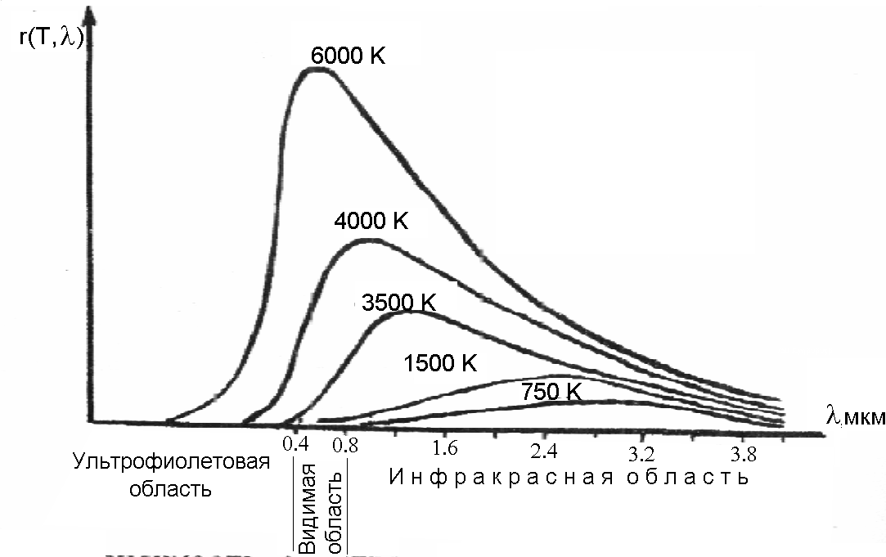

Рис. 1. Спектральная излучательная способность абсолютно черного тела при различных температурах
Из рисунка видно, что при увеличении T значения $r_{λ, T}$ возрастают для всех длин волн, следовательно, возрастает и интегральная излучательная способность.
Максимум кривой смещается в область коротких длин волн с ростом температуры. При комнатной температуре максимум излучательной способности приходится на невидимую инфракрасную область ($λ$= 10 мкм). При температуре 200-900 К максимум приходится на $λ$ = 3 мкм, однако абсолютно черное тело начинает заметно излучать красный видимый свет. При дальнейшем повышении температуры свечение становится белым, а затем приобретает синий оттенок.

5. Контрольные вопросы
- Какова природа и особенности теплового излучения?
- Какими величинами характеризуется тепловое излучение?
- Какими законами описывается тепловое излучение?
- Что называется абсолютно черным телом?
- Что такое яркостная температура?
- Каково назначение красного и дымчатого светофильтров?
- Объясните название «пирометр с исчезающей нитью»?

ВАРИАНТЫ ИНДИВИДУАЛЬНЫХ ЗАДАНИЙ

Вариант 1
1. Определите температуру очага пожара в закрытом помещении, если в отверстие в стене площадью 6 см² за 1 с излучается энергия, равная 36 Дж. Излучение считать близким к излучению абсолютно черного тела.
2. Принимая температуру накала нити электрической лампочки, равной 2000 °С, определить длину волны, на которую приходится максимум энергии в спектре ее излучения? В какой части спектра лежит эта длина волны?
3. а) Дайте определения и укажите единицы измерения в СИ: излучательной способности $r_{ωT}$ ($r_{λT}$); поглощательной способности тела $a_{ωT}$.
б) Чему равны поглощательная и излучательная способности в состоянии теплового равновесия с излучением абсолютно черного тела; идеально отражающей поверхности.
в) Укажите связь энергетической светимости R и излучательной способности тела.
г) Курсант нарисовал кривые распределения энергии в спектре излучения абсолютно черного тела для двух температур. В чем заключается ошибка?
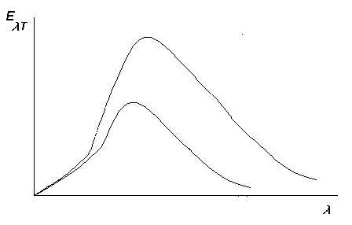
Вариант 2
1. Металлическая перегородка площадью 2 м² нагрета в результате пожара до температуры 227 °С. Излучение считать близким к излучению абсолютно черного тела. Определите количество тепла, излучаемого перегородкой за 1 с.
2. Имеются два абсолютно черных источника теплового излучения. Температура одного из них T₁ = 2500 К. Найдите температуру другого источника, если длина волны, отвечающая максимуму его излучательной способности на $Δλ$ = 0,5 мкм больше длины волны, соответствующей максимуму излучательной способности первого источника.
a) Дайте определение и укажите единицы измерения в СИ излучательной способности $r_{νT}$ и $r_{λT}$; поглощательной способности $a_{νT}$.
б) На опыте было установлено, что зависимость поглощательной способности некоторых тел от длины волны имеет следующий вид:
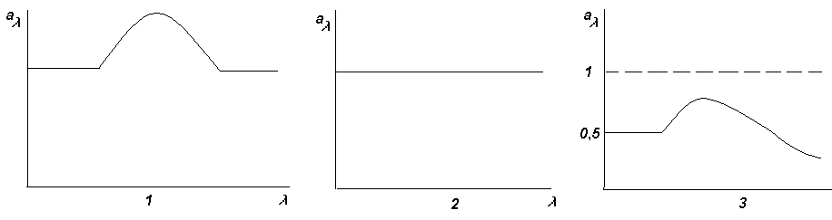Среди этих графиков один явно ошибочный. Какой из трех? Из оставшихся укажите, какой из них соответствует абсолютно черному телу?
в) Курсант, экспериментально используя спектральный прибор, изучал спектральные характеристики излучения абсолютно черного тела при температуре Т. Он построил первоначально теоретическую кривую (кривая 1), а затем нанес экспериментальные данные (кривая 2). Почему можно сразу утверждать, что экспериментальная кривая ошибочна?
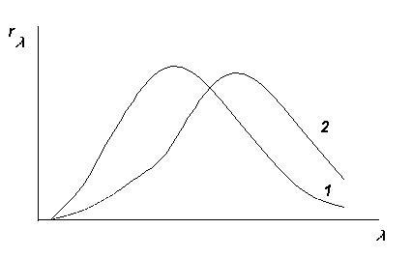
Вариант 3
1. Дайте определение и укажите единицы измерения в СИ: энергетической светимости тела R; постоянной Стефана-Больцмана.
При открытой дверце печи внутри нее поддерживается температура 800 °С. Размеры дверцы (22×15) см². Какое количество энергии в секунду получает комната от печи через открытую дверцу?
2. Определите длину, на которую приходится максимум энергии в спектре звезды с температурой 30000 К? В какой части спектра лежит эта длина волны?
3. а) Дайте определения и укажите единицы измерения в СИ: излучательной способности $r_{ωT}$ и $r_{λT}$; поглощательной способности тела $a_{ωT}$.
б) Чему равна поглощательная способность абсолютно черного тела, серого тела, идеально отражающей поверхности?
в) Укажите связь между излучательной и поглощательной способностями нагретых тел.
г) Два тела одинаковой формы и размеров нагреты до начальной температуры Т₀, изолированы друг от друга и помещены в вакуум. Одно из тел сделано из стекла, а другое из графита. На рисунке представлены зависимости температуры остывающих тел.
Какому из тел соответствует зависимость 1, а какому зависи-
мость 2?
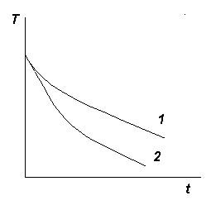
Вариант 4
1. Дайте определение и укажите единицы измерения в СИ: а) энергетической светимости тела R; б) постоянной Стефана-Больцмана.
Во сколько раз излучение абсолютно черного тела при 100 °С больше, чем при 0 °С?
2. Зная, что в спектре Солнца максимум энергии приходится на длину волны 550 нм, определите температуру поверхности Солнца.
3. а) Дайте определение и укажите единицы измерения в СИ: излу-чательной способности $r_{ωT}$ и $r_{λT}$; б) поглощательной способности тела $a_{ωT}$.
б) Может ли поглощательная способность реального тела быть больше единицы?
в) Внутри замкнутой полости находится равновесное тепловое излучение со спектральной объемной плотностью U (ω, T). поглощательная способность стенок полости $a_{ωT}$. Чему равны излучательная способность $r_{ωT}$, энергетическая светимость R стенок полости?
г) В энергетическом распределении излучения абсолютно черного тела выделены два участка, площади которых одинаковы. Одинаковы ли мощности излучения, приходящиеся на соответствующие интервалы длин волн?
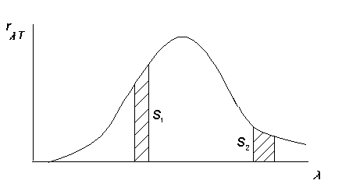
Вариант 5
1. Дайте определение и укажите единицы измерения в СИ:
а) энергетической светимости тела R; б) постоянной Стефана-Больцмана.
Имеются два светящихся тела: первое – пламя пожара, второе – монохроматический источник света (например, лазер). Можно ли вычислить энергетическую светимость этих тел по формуле $R=σ T^{4}$?
2. Энергетическая светимость абсолютно черного тела R = 250 кВт/м². На какую длину волны $λ_{m}$ приходится максимум излучательной способности абсолютно черного тела?
3. Дайте определение и укажите единицы измерения в СИ: излучательной способности $r_{ωT}$ ($r_{λT}$); поглощательной способности $a_{ωT}$.
а) Укажите, какая из трех указанных зависимостей $a_{ωT}$ соответствует абсолютно черному телу; «серому телу» ?
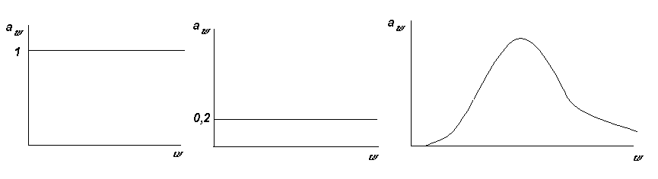
б) Стенки полости с малым отверстием поддерживаются при температуре Т. Выходящее из отверстия тепловое излучение анализируется с помощью спектрографа. Изобразите примерный график $ϕ (λ , T)$, представляющий спектральный состав излучения. Чему равна энергетическая светимость R отверстия и как она выражается посредством функции $ϕ (λ , T)$?
Вариант 6
1. а) Дайте определение и укажите единицы измерения в СИ: энергетической светимости тела R; постоянной Стефана-Больцмана.
б) Поверхность Солнца близка по своим свойствам к абсолютно черному телу. Температура солнечной поверхности Т = 5785 К. Вычислите энергию Е, излучаемую Солнцем за 1 с в виде электромагнитных волн. Какая доля этой энергии за 1 с попадает на Землю за пределами ее атмосферы? (Радиус Солнца равен 6,96⋅10³ м, радиус Земли равен 6,4⋅10⁶ м, расстояние от Солнца до Земли равно 1,5⋅10¹¹ м).
2. Известно, что Вселенная заполнена равновесным реликтовым излучением, температура которого в настоящее время оценивается в 3 К. На какую длину волны следует настроить приемник, чтобы зарегистрировать максимум энергии этого излучения?
3. а) Дайте определение и укажите единицы измерения в СИ: излучательной способности $r_{ωT}$ ($r_{λT}$); поглощательной способности $a_{ωT}$.
б) Излучательная способность воображаемого тела дается функцией

где Р – постоянная. Найти энергетическую светимость R тела. Можно ли считать данное тело абсолютно черным?
в) Курсант с помощью спектрального прибора проводил исследование пламени, температура которого уменьшается со временем. Он получил две кривые спектрального распределения интенсивности излучения. Какая из этих кривых соответствует более высокой температуре пламени?

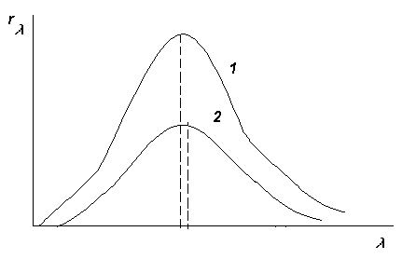
Вариант 7
1. а) Дайте определение и укажите единицы измерения в СИ: энергетической светимости тела R; постоянной Стефана-Больцмана.
Огненный шар от воздушного ядерного взрыва имеет радиус
R₀ = 100 м и температуру 12000 К. Полагая, что шар является абсолютно черным телом, вычислите:
- энергетическую светимость шара;
- энергию электромагнитного излучения, испускаемого шаром
за 1 с;
- радиус, в пределах которого незащищенный человек получит термический ожог в момент взрыва. Допустимая плотность теплового потока принять равной 10 кВт/м².
2. На какую длину $λ_{m}$ приходится максимум излучательной способности этого шара? В какой части спектра лежит эта длина волны?
3. а) Дайте определение и укажите единицы измерения в СИ: излучательной способности $r_{ωT}$ ($r_{λT}$); поглощательной способности $a_{ωT}$.
б) Чему равна поглощательная и излучательная способность в состоянии теплового равновесия с излучением идеально отражающей поверхности; абсолютно черного тела.
в) Курсант нарисовал кривые распределения энергии в спектре излучения абсолютно черного тела для двух температур.
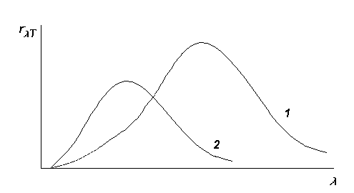
В чем заключается ошибка. Нарисуйте качественно правильные кривые распределения.

Вариант 8
1. а) Дайте определение и укажите единицы измерения в СИ: энергетической светимости тела R; постоянной Стефана-Больцмана.
б) Тело человека имеет температуру 36,6 °С. Принимая человека за абсолютно черное тело, оцените его энергетическую светимость.
г) Полагая площадь поверхности кожи человека 1,7 м², оцените количество энергии, излучаемой за 1 с человеком. Сравните эту величину с мощностью обычной электрической лампочки, работающей при напряжении 22 В и силе тока 0,3 А.
2. В каком спектральном диапазоне лежит длина волны, соответствующая максимальной излучательной способности тела человека.
3. а) Дайте определение и укажите единицы измерения в СИ: излучательной способности $r_{ωT}$ ($r_{λT}$); поглощательной способности $a_{ωT}$.
б) Излучательная способность некоторого тела описывается законом $r_{ω}=r_{0}\text{exp}(−α ω)$, где $r_{0}$ и $α$ – постоянные. Является ли это тело абсолютно черным?
в) В результате измерений спектрального распределения излучения пламени была получена кривая, показанная на рисунке.
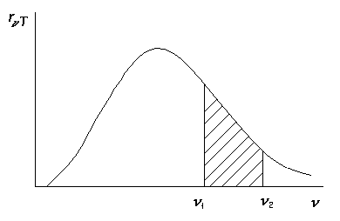
Как по этим результатам определить энергетическую светимость пламени? Как определить объемную плотность излучения пламени в интервале частот от $ν_{1}$ до $ν_{2}$?

Вариант 9
1. а) Дайте определение и укажите единицы измерения в СИ: энергетической светимости тела R; постоянной Стефана-Больцмана. Чему равна мощность излучения абсолютно черного тела, площадь которого равна S?
б) Найдите температуру пламени, охватившего помещение, если известно, что из окна площадью S = 1,5 м² излучается мощность Q = 150 кВт.
в) На какую длину волны $λ_{m}$ приходится максимум излучательной способности этого пламени? В какой части спектра лежит эта длина волны?
2. а) Дайте определение и укажите единицы измерений в СИ: излучательной способности $r_{ωT}$ ($r_{λT}$); поглощательной способности $a_{ωT}$.
б) Внутри замкнутой полости находится равновесное тепловое излучение со спектральной объемной плотностью U (ω, T). Поглощательная способность стенок полости $a_{ωT}$. Чему равна излучательная способность $r_{ωT}$; энергетическая светимость R стенок полости?
в) Проводя спектральные исследования излучения пламени, курсант получил кривую 2, показанную на рисунке. На этом же рисунке он изобразил теоретическую зависимость распределения $r_{λ}(T)$ при данной температуре. Кривая 2 состоит из трех участков: от $λ=0$ до $λ_{1}$ и от $λ_{2}$ до $λ=∞$ все ординаты кривой 2 вдвое ниже ординат кривой 1. На участке от $λ_{1}$ до $λ_{2}$ значение $r_{λ}^{э}$ остается постоянным. Нарисуйте распределение поглощательной способности этого пламени.
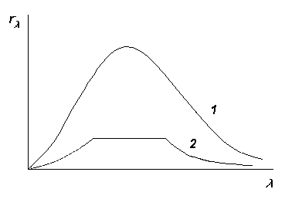
1 – теоретическая кривая, 2 – экспериментальная кривая $r_{λ}^{э}$.

Вариант 0
1. а) Дайте определение и укажите единицы измерения в СИ: энергетической светимости тела R; постоянной Стефана-Больцмана.
б) Минимальный тепловой поток, вызывающий воспламенение сухой древесины, составляет 12 кВт/м². На некотором расстоянии от деревянного здания находится источник пламени в виде шара диаметром D = 5 м. Температура в пламени составляет 110 °С. Вычислите:
- энергию, излучаемую пламенем в 1 с;
- на каком минимальном расстоянии находится здание, если не происходит его возгорание? (Пламя считать абсолютно черным телом и потерями энергии пренебречь).
2. На какую длину $λ_{m}$ приходится максимум излучательной способности пламени с указанной выше температурой? В какой части спектра лежит эта длина волны?
3. а) Дайте определение и укажите единицы измерения в СИ: излучательной способности $r_{ωT}$ ($r_{λT}$); поглощательной способности $a_{ωT}$.
б) В результате измерений поглощательной способности некоторых источников пламени были получены следующие результаты:
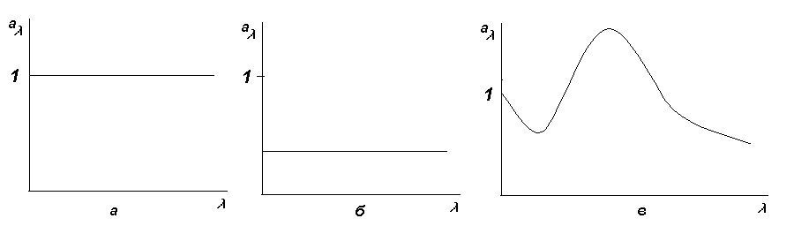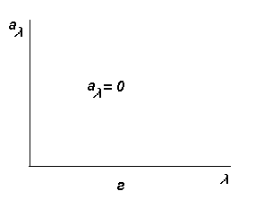
Один из этих графиков ошибочен. Укажите какой и объясните почему? Из оставшихся укажите график, соответствующий идеально отражающей поверхности.
- Для какого из этих источников энергетическая светимость $R=σ T^{4}$?
- Изобразите качественный вид зависимости $r_{э}(T)$ для этого источника.
Под общей редакцией
Владимира Сергеевича Артамонова
доктора военных наук, доктора технических наук, профессора,
заслуженного работника высшей школы Российской Федерации,
лауреата премии Правительства Российской Федерации
в области науки и техники

Людмила Владимировна Медведева
Доктор педагогических наук, профессор
Валерий Николаевич Скребов
доктор физико-математических наук, профессор,
заслуженный работник высшей школы Российской Федерации;
Андрей Игоревич Трубилко
кандидат физико-математических наук, доцент;
Александр Александрович Чумаченко
кандидат физико-математических наук, доцент

СПЕЦИАЛЬНЫЕ ГЛАВЫ ФИЗИКИ

Методические рекомендации по изучению дисциплины

по специальности – «Пожарная безопасность»

Печатается в авторской редакции
Ответственный за выпуск Л.В. Медведева

Подписано в печать 00.00.2007 Формат 60×84 _{1/16}
Печать трафаретная Объем п.л. Тираж экз.
Отпечатано в Санкт-Петербургском университете ГПС МЧС России
196105, Санкт-Петербург, Московский проспект, д. 149

